中国铁矿石价格指数（CIOPI）
中国钢铁工业协会 2018年7月9日印发

一、进口铁矿石价格（OPI）
7月9日，直接进口铁矿石62%品位干基粉矿到岸价格为62.74美元/吨（即1.0119美元/吨度），环比每吨上升0.07美元，升幅为0.11%，当月平均价格为63.12美元/吨。
7月9日，现货贸易进口铁矿石62%品位干基粉矿人民币含税价格为488.98元/吨，环比每吨上升0.40元，升幅为0.08%，当月平均价格为489.11元/吨。
7月9日，直接进口铁矿石58%品位干基粉矿到岸价格为51.09美元/吨（即0.8809美元/吨度），环比每吨上升0.14美元，升幅为0.27%；当月平均价格为51.01美元/吨。
7月9日，现货贸易进口铁矿石58%品位干基粉矿人民币含税价格为404.29元/吨，环比每吨上升1.06元，升幅为0.26%，当月平均价格为403.45元/吨。
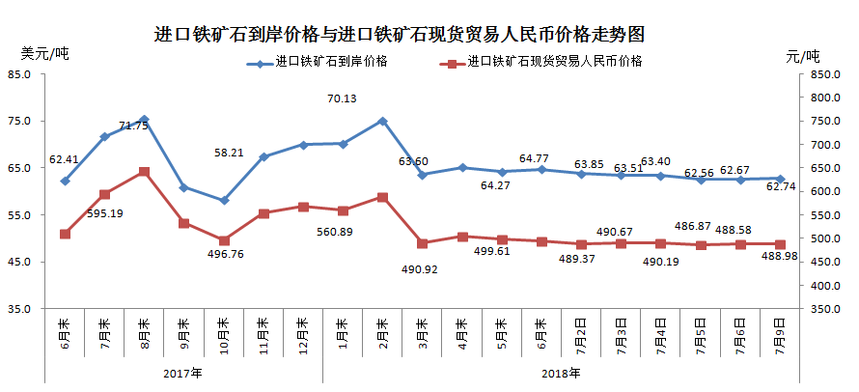
二、国产铁矿石价格
7月9日，国产铁矿石62%品位干基铁精矿含税价格为568.92元/吨，环比每吨下降0.57元，降幅为0.10%；比进口铁矿石高79.94吨，升幅为16.35%；当月平均价格为572.82元/吨，比进口铁矿石高83.71元/吨，升幅为17.11%。
7月9日，国产铁矿石65%品位干基铁精矿含税价格为633.75元/吨，环比每吨下降0.65元，降幅为0.10%；当月平均价格为637.66元/吨。
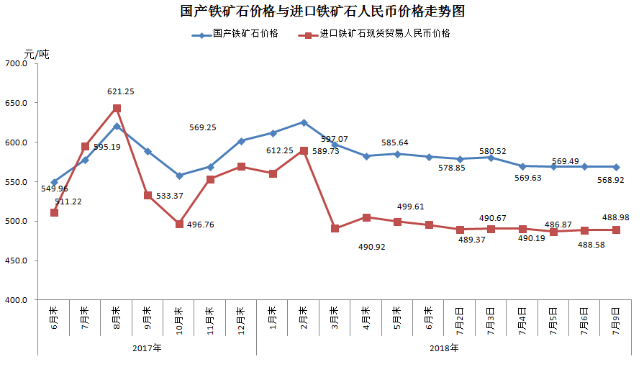
三、中国铁矿石价格指数（CIOPI）
7月9日，中国铁矿石价格指数（CIOPI）230.82点，环比上升0.20点，升幅为0.09%。其中：国产铁矿石价格指数为221.10点，环比下降0.22点，降幅为0.10%；进口铁矿石价格指数为232.28点，环比上升0.26点，升幅为0.11%。
